КГУ « Рудненская специальная школа для детей с особыми образовательными потребностями» Управления образования акимата Костанайской области

Формирование элементарных математических представлений у детей с ООП посредством мультисенсорного пособия «Нумикон»

Выполнила:
учитель-дефектолог
Сальменова И.Н

Рудный, 2022 г
Дети способны научится многому,
главное - вовремя ввести новый опыт!

В настоящее время проблеме воспитания и обучения школьников с особыми образовательными потребностями уделяется все большее внимание, как в сфере науки, так и практики. Это обусловлено тенденцией к увеличению количества таких детей.
Успешная коррекция и компенсация недостатков в развитии у данной категории детей возможна лишь при правильно организованных условиях, методах обучения, соответствующих индивидуальным психофизическим особенностям ребенка.
В развитии ребенка велика роль познавательной активности. Она является основой усвоения культурного опыта человечества, важнейшим условием обучения в школе, а также будущего творчества.
В процессе обучения я стараюсь организовать умственную и речевую деятельность детей, вызвать у них положительную мотивацию, максимально активизировать их познавательную деятельность, а также использовать разнообразные приемы и методы.
Совмещение двух понятий: познавательная активность и дети с нарушением интеллекта возможно, но только в том случае, когда заинтересован сам ребёнок, а заинтересовать его можно только через игру, ведь игра является ведущим видом деятельности.
Какая игра будет одинаково хороша как развлекающий момент и как развивающий? Бесспорно, это развивающие игры, моделирующие творческий процесс и создающие свой микроклимат.
Предлагаю Вам познакомиться с практическими достижениями моей профессиональной педагогической деятельности. В своей работе я часто использую мультисенсорное пособие Нумикон.
НУМИКОН –это программа и набор наглядного материала, созданные в Англии в 1996-1998 гг. для тех детей, которым сложно изучать математику. Нумикон разработан таким образом, чтобы задействовать сильные стороны детей с ООП – способность обучаться в практической деятельности, способность усваивать опыт в ходе простого наблюдения и способность распознавать паттерн (образец, узор, схема), то есть запоминать, а затем узнавать при следующих предъявлениях стандартизованные образцы или шаблоны.
ЧТО ВХОДИТ В ПОСОБИЕ НУМИКОН?
- Формы и штырьки. Благодаря формам Нумикона дети получают тактильное и визуальное представление о числах. В набор входит коробк, в которой 80 форм, соответствующих числам от 1 до 10. Штырьки, четырех цветов, по размеру соответствуют отверстиям в формах.
- Доски и схемы для наложения. Доски предназначены для размещения на них форм и штырьков. Схемы для наложения также размещаются на доске и нужны для выполнения упражнений на поиск соответствий.
- Волшебный мешочек. Это один из главных компонентов в наборе. Нащупывая формы в мешочке, учащиеся будут в уме представлять особенности каждой формы Нумикона, что поможет им создавать свой собственный образ соответствующего числа.
- Наглядная числовая прямая 0-100 и линейка 1-100 . Помогает находить соответствия между формами Нумикона и числами, а также понимать значение и последовательность чисел.
- Рулетки. Используются в играх и занятиях.
- Счетные палочки Кюизенера. С помощью счетных палочек Кюизенера дети с удовольствием познают основы геометрии, сравнивают величины, форму, объем и цвет, развивают мелкую моторику, тренируют память.
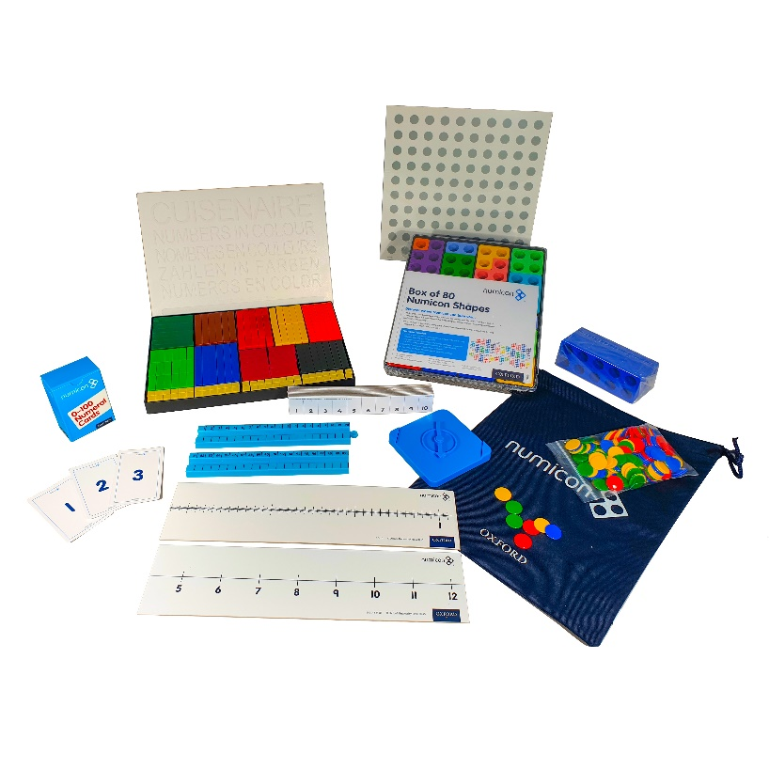
Дайте детям математику пощупать,
потрогать руками, увидеть!

Изучив программу Нумикон я преобразовала её в развивающую игру и взяла на индивидуальную работу с детьми у которых недостаточно развито математическое представление о цвете, числах, формах.
Нумикон разработан таким образом, чтобы задействовать сильные стороны детей - способность обучаться в практической деятельности, способность усваивать опыт в ходе простого наблюдения и способность распознавать паттерны, то есть запоминать, а затем узнавать при следующих предъявлениях стандартизованные образцы или шаблоны.
Занятия с Нумиконом подключают множество каналов восприятия ребенка – слух, зрение, осязание, движение и речь. В Нумиконе числа от 1 до 10 представлены пластмассовыми формами-шаблонами разного цвета, благодаря чему числа становятся доступными для зрительного и тактильного восприятия
Формы Нумикона устроены так, чтобы дети могли манипулировать ими, учиться распознавать паттерны и соотносить их с соответствующими числами.
Почему формы Нумикона выглядят именно так? Дело в том, что структурированные объекты воспринимаются гораздо лучше, чем расположенные хаотично. Например, если вы увидели хаотичную группу кругов, можете ли вы, не пересчитывая, сказать, сколько их? А если круги расположены систематично, вы сразу видите, каково их количество.
С помощью форм Нумикона можно наглядно продемонстрировать основные свойства натуральных чисел: каждое следующее число на один больше, чем предыдущее, видна разница между четными и нечетными числами. Нумикон можно использовать, чтобы формировать у ребенка понятие состава числа, простейшие счетные операции: сложение, вычитание. Он также помогает освоить такие темы, как сложение с переходом через десяток, состав числа и т.д.
Этапы обучения с использованием Нумикона .
На начальном этапе знакомства с Нумиконом дети много манипулировали и играли с деталями: смотрели на них, крутили в руках, надевали на пальчики. Все это нужно было для того, чтобы дети как можно больше рассматривали и трогали руками детали Нумикона и таким образом запоминали их зрительно и осязательно.
Дети узнали, что детали имеют различный цвет и размер, что в каждой форме есть разное количество дырочек. Детали описывали такими словами, как «красная», «синяя», «большая», «маленькая», «самая маленькая». Позже называли их словами «три», «пять», «семь» и т. д. Однако на начальном этапе я не предлагала детям пересчитывать количество отверстий в каждой форме. То есть, все детали воспринимались целостно, глобально. А слова «три», «пять» и «семь» сначала являлись только именами желтой, красной и розовой форм соответственно.
Когда дети начали конструировать из форм Нумикона различные плоскостные изображения (дорожки, домики, машинки, животных) по образцу или по схеме, накладывали детали на доску, пытались составить одну большую форму из двух и более деталей, так, они знакомились с новым свойством – узнавали, что формы можно состыковывать, располагая рядом без промежутка.
Потом я добавила игры, где детям предложила сравнивать формы Нумикона по размеру и выкладывать их в ряд от меньшей к большей. Одновременно с этим они знакомились с цифрами и работали с числовым рядом. На доске повесила полоску с числовым рядом, где над каждой цифрой нарисовала соответствующую ей форму Нумикона. Дети учились находить соответствие между цифрами и формами Нумикона, опираясь на их целостное восприятие, пока без пересчета дырочек.
Далее дети использовали Нумикон как дополнительный наглядный материал при знакомстве с арифметическими действиями, например сложением. Так, например, чтобы решить пример 2 + 1, берем нумиконовскую синюю двойку, прикладываем к ней сверху оранжевую единицу и получаем фигуру, напоминающую желтую тройку. Чтобы проверить результат, берем желтую тройку, накладываем сверху и убеждаемся, что получилось три. Также Нумикон позволяет осуществлять арифметические действия с переходом через десяток.

Таким образом, применение мультисенсорного пособия Нумикон даёт возможность развивать: математические представления, конструктивную деятельность, графический навык, творческие способности и речевую активность детей с ООП.
Считаю, что «Нумикон» может стать удачным ресурсом для работы, не заменяя, а успешно и эффективно дополняя достаточно известные и традиционно существующие методы и материалы.
Рекомендации:
С целью оптимизации процесса познавательного развития школьников с ООП рекомендую использовать мультисенсорное пособие Нумикон, при помощи которых улучшается обучение детей, значительно повышается их заинтересованность на занятиях.

Литература
- Бакли С. Как научить ребенка математическому мышлению? // Синдром Дауна.
ХХI век. 2009. N 2. С. 25–28.
- Психологическая наука и образование: электронный журнал. 2003. N 3. Режим доступа: www.psyedu.ru.

